Ridichea uriașă

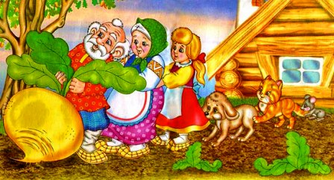

Odată, un bătrân a pus în grădină o sămânţă de ridiche. Şi a crescut ridichea aceea mare-mare, cât capul omului şi mai mare.
Într-o zi, moşul a încercat să smulgă ridichea. Dar ea nu s-a lăsat deloc scoasă din pământ. Bătrânul a chemat şi pe babă. Baba s-a prins de mijlocul moşneagului, moşneagul de frunzele ridichii. Şi trag, trag, dar ridichea nu s-a clintit. Baba a chemat pe nepoată. Nepoata s-a prins cu mâinile de babă, baba de moş şi moşul de ridiche. Şi trag cu toţii, trag, dar ridichea nu s-a mişcat din loc. Nepoata a chemat căţelul. El s-a agăţat de rochia nepoatei, nepoata de babă, baba de moş şi moşul de ridiche. Au tras ei cât au tras, dar ridichea stătea neclintită. Iată că şi pisica a venit să ajute. Au tras cu toţii de ridiche, dar fără folos.
Pisica zise:
- Staţi că mai aduc eu un tovarăş în ajutor! Şi a chemat pe şoarece. Se prinde şoarecele de pisică, pisica de căţel, căţelul de nepoată, nepoata de babă, baba de moş şi moşul de ridiche. Trag cu toţii, trag… Ridichea s-a smuls şi a ieşit din pământ.
Atât de mare a fost ridichea că au mâncat-o împreună cu tot satul.
"Unde-i unul nu-i putere, unde-s mulţi puterea creşte."

